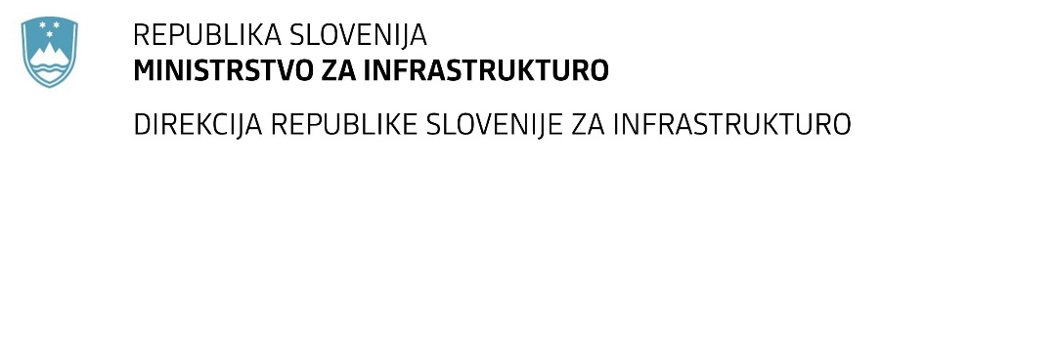

Številka: | 43001-141/2021-01 |  | oznaka naročila: | A-70/21 G
Datum: | 14.06.2021 |  | MFERAC: | 2431-21-000558/0

SPREMEMBA RAZPISNE DOKUMENTACIJE
za oddajo javnega naročila

Gradnja obvoznice Tolmin

Obvestilo o spremembi razpisne dokumentacije je objavljeno na "Portalu javnih naročil" in na naročnikovi spletni strani. Na naročnikovi spletni strani je objavljen čistopis spremenjenega dokumenta.

Obrazložitev sprememb:
Naročnik objavlja čistopis popisa del, ki vključuje spremembe, ki so bile podane z odgovorom na vprašanje ponudnika (Pojasnila razpisne dokumentacije-01).

Dodane so količine postavkam 0016, 0017 in 0018 v sklopu XII.1. CESTNA RAZSVETLJAVA,
nivo 5.ELEKTROMONTAŽNA DELA

Navedene spremembe so upoštevane v čistopisu popisa del (Popis del_S1).

Spremembe so sestavni del razpisne dokumentacije in jih je potrebno upoštevati pri pripravi ponudbe.

